PRESIDENTE DA ASSEMBLEIA LEGISLATIVA DO ESTADO DO TOCANTINS.

*Requer ao Presidente da Assembleia Legislativa do Tocantins o envio de expediente ao Senhor Presidente do DETRAN- Departamento Estadual de Trânsito, que desenvolva no Tocantins um programa de orientação de segurança aos ciclistas.*

O Deputado que o presente subscreve vem nos termos regimentais desta Augusta Casa de Leis, após anuência do Plenário vem requerer a Vossa Excelência o envio de expediente ao Senhor Presidente do DETRAN- Departamento Estadual de Trânsito, que desenvolva no Tocantins um programa de orientação de segurança aos ciclistas.

**JUSTIFICATIVA**

Temos milhares de tocantinenses que se deslocam diariamente de bicicleta, seja para o trabalho ou a lazer. Com o fechamento das academias, muitas pessoas têm buscado no ciclismo uma ferramenta para manter a forma e a saúde. É importante que estes ciclistas recebam orientações que ajudem a garantir sua segurança no trânsito. É importante também que os motoristas sejam orientados quanto o respeito aos ciclistas.

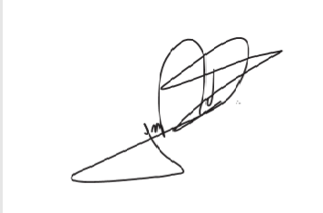

JORGE FREDERICO

Deputado Estadual